005 - N - Intentar realizar el Login con una Clave Vacia

**Datos de Prueba:**

* Correo Electrónico: [oshykatara@gmail.com](mailto:oshykatara@gmail.com) (válido)
* Contraseña: “ ” (Vacía)
* Ambiente: Integración
* Fecha ejecución: dd-mm-aaaa

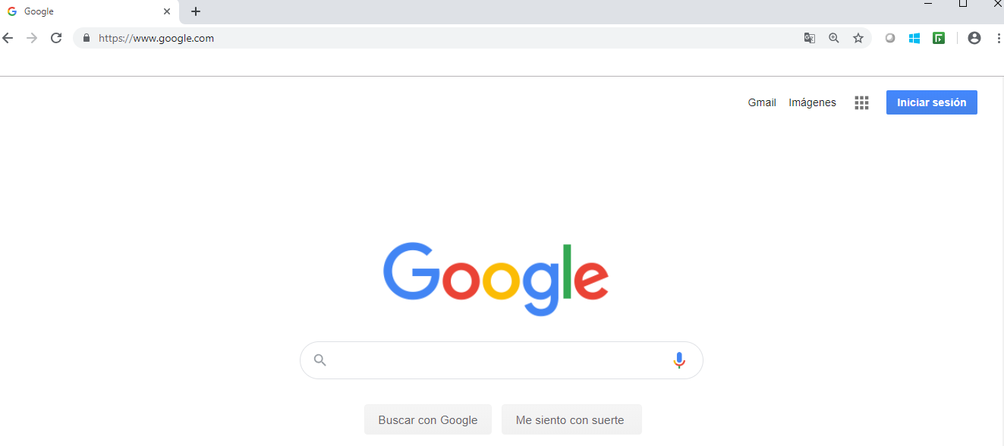

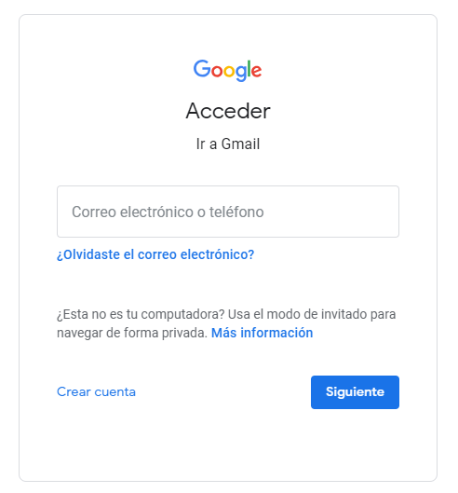

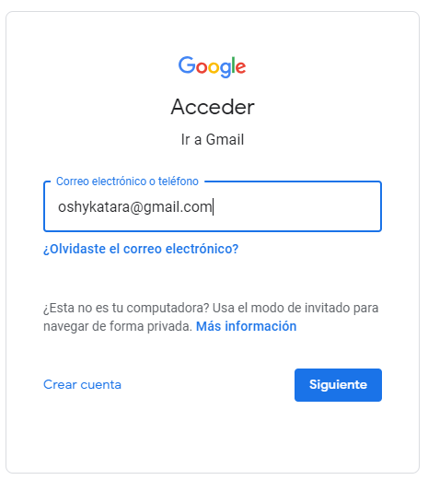

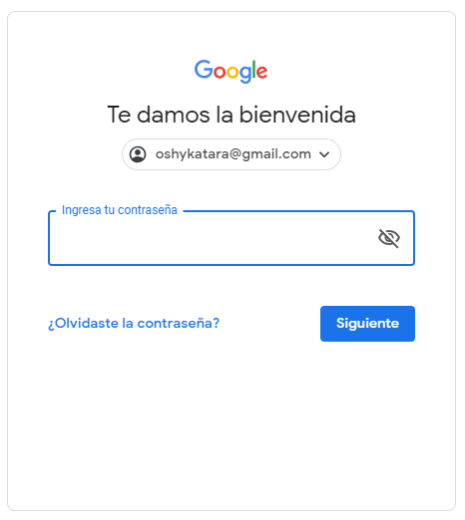

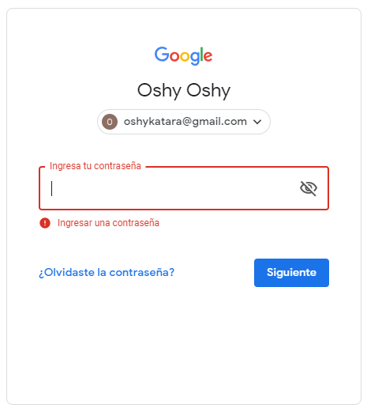

**BUG:** No se muestra el msj correcto. Debería mostrarse el msj: '**Usted No ha ingresado una contraseña**’.

(en su lugar muestra erróneamente ‘Ingresar una contraseña’).

Status: **Failed**